

Actividad | #2| Método de Secante y Newton Raphson

Métodos Numéricos

Ingeniería en Desarrollo de Software

TUTOR: Miguel Ángel Rodríguez Vega

ALUMNO: Alejandra Ibarra Carmona

FECHA:13/11/2024

* Introducción……………………………………3

* Descripción…………………………………….3
* Justificación……………………………………3

* Desarrollo……………………………………… 4
* Resolución de ecuaciones……………………4
* Interpretación de resultados…………………8
* Conclusión…………………………………….8
* Referencias……………………………………9

Introducción

El método de Newton Raphson consiste en un algoritmo que permite aproximar las raíces de las funciones mediante un proceso iterativo, en este se utiliza la primera derivada de la función para encontrar sucesivas aproximaciones a una raíz especialmente cuando se busca el valor de X.

Para poder entender de mejor manera este método se necesita profundizar en fundamentos matemáticos, y estos son basados en la lineación de las funciones alrededor de un punto, claramente en esencia y objetivo del proceso es aproximar la función (f(x)) usando una tangente.

Su proceso iterativo funciona con diferentes pasos que se van a ejecutar de esta manera es decir iterativa y los pasos son:

* Seleccionar el valor inicial: escoger el valor inicial (x=0) que este se encuentre cerca de la raíz que estamos buscando, la elección de este valor es de suma importancia para poder alcanzar el éxito de este método.
* Calcular la función y su derivada: que consiste en evaluar (f(x=0))
* Actualizar la aproximación: sustituir los valores de (x=0) en la fórmula para poder obtener (x=1)
* Repetir el proceso: continuar interactuando hasta que la cantidad de cambios en nuestras aproximaciones se menor al preestablecido.

Descripción

El método de secante se basa en el uso de un análisis numérico, para encontrar las raíces de las funciones mediante iteraciones, esta técnica que se utiliza en la resolución de ecuaciones no lineales y se considera el método abierto.

Cuenta con ciertas ventajas frente a métodos por ejemplo no se necesita la primera derivada de Newton ya que esta procede a ser independiente a los signos de la función. A demás, tiene un gran índice de aciertos al considerar solo los puntos principales, principalmente se utiliza cuando la derivada de la función es difícil de calcular o cuando se quiere una solución aproximada.

Se basa en in trazando rectas secantes en curva de la función buscada y este se va air comprobando con la intersección de estos ejes para ver si es la raíz que buscamos y podemos repartirlo hasta alcanzar ese nivel de precisión.

Justificación

Como cualquier otro método Newton Raphson cuanta con sus ventajas y desventajas sus ventajas son:

* Rápida convergencia: cuando se dispone de una buena estimación inicial, este método tiende a converger muy rápido con pocas iteraciones.
* Precisión: utiliza las derivadas para proporcionar estimaciones muy precisas a la raíz, lo que es crucial para la técnica.
* Aplicabilidad: es adecuado en un amplio rango de funciones, que son complicadas o no son lineales.

También es importante mencionar que cada iteración refina la estimación y en la mayoría de los casos converge rápidamente con la raíz real. Estas ventajas lo han convertido en una herramienta esencial en la resolución de ecuaciones en números campos desde la ingeniería hasta el campo.

Mientras tanto el método de la secante se puede aplicar en funciones demasiado complejas como para obtener su derivada, su desventaja es la velocidad con la que converge es menor que a la de otros métodos como el de Newton Raphson, además dicha convergencia no asegura si la primera aproximación a la raíz es suficiente.

Desarrollo

Ecuación 1: Método Newton-Raphson

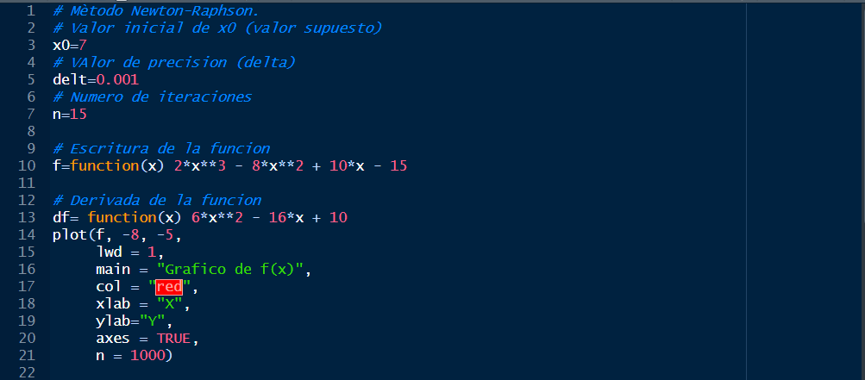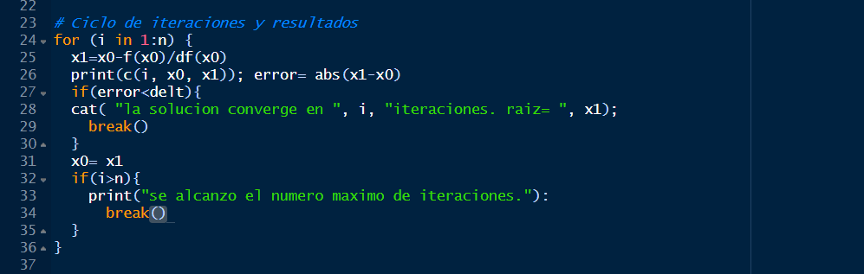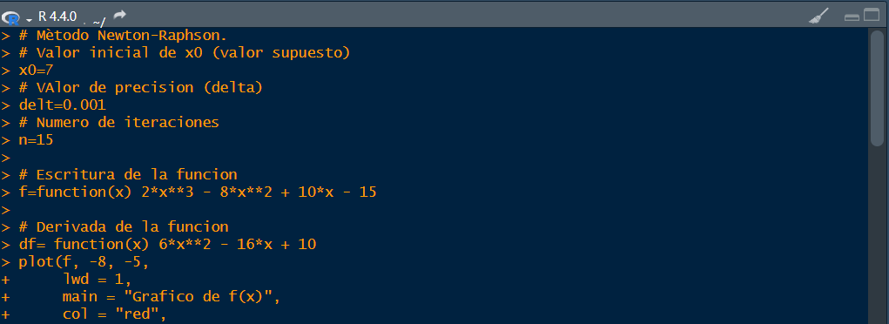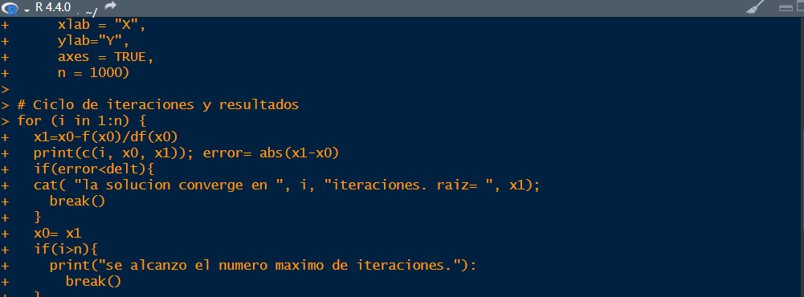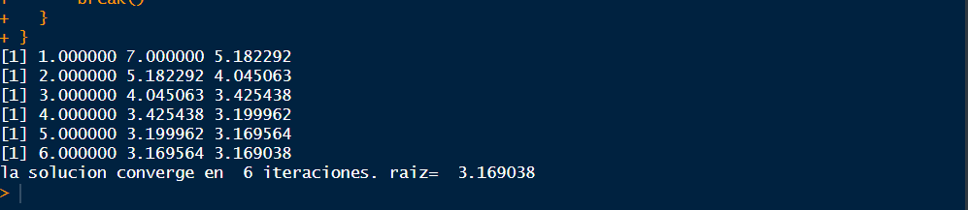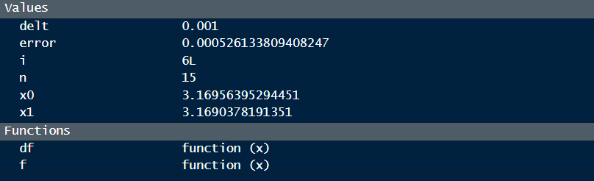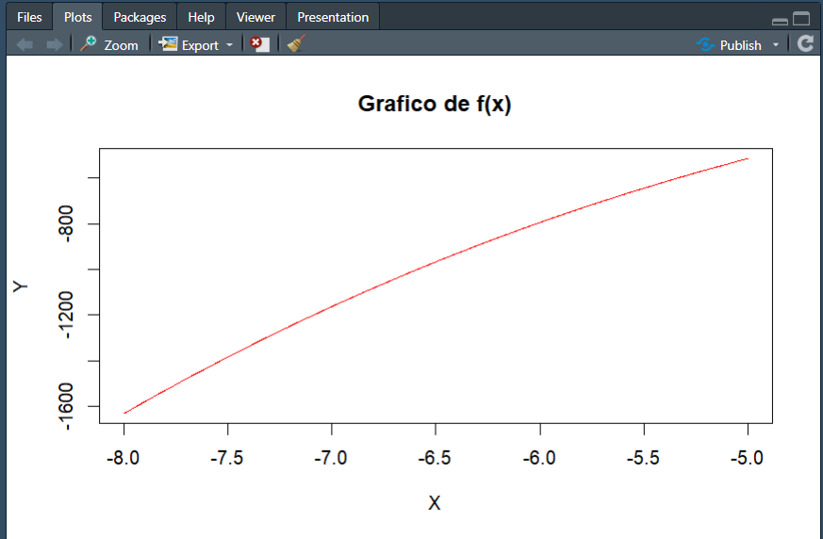

* Metodo de la Secante

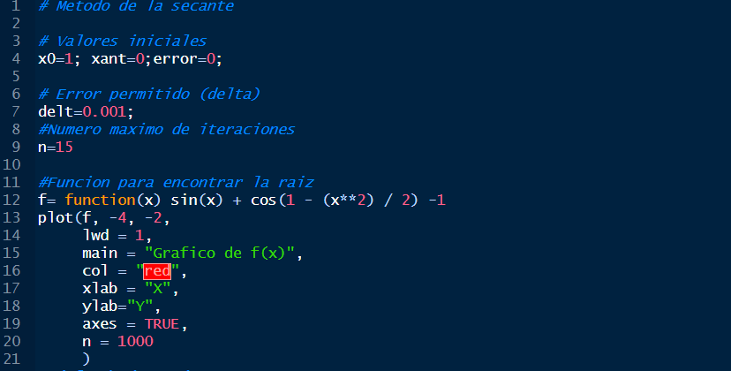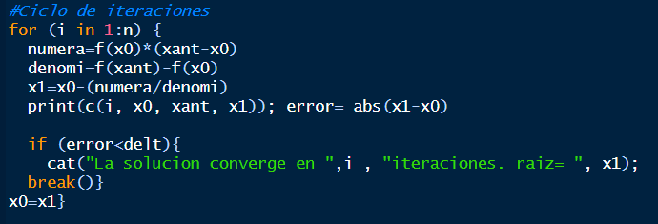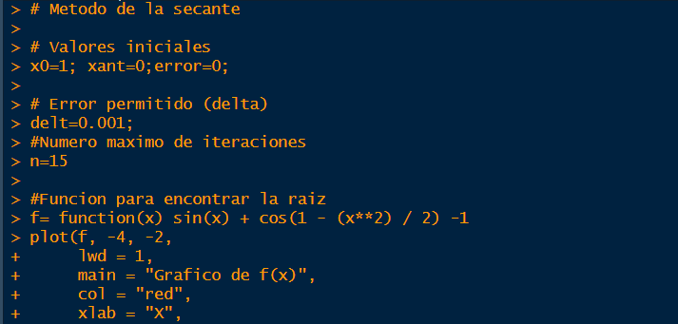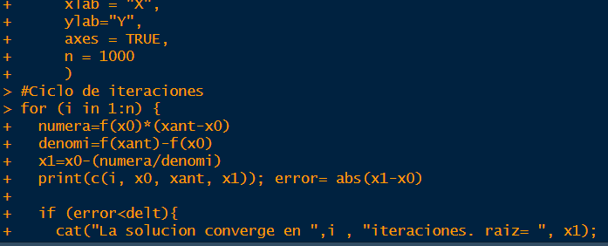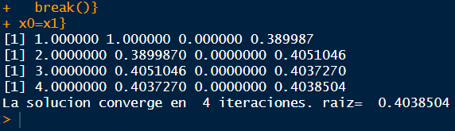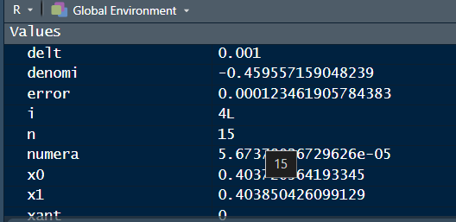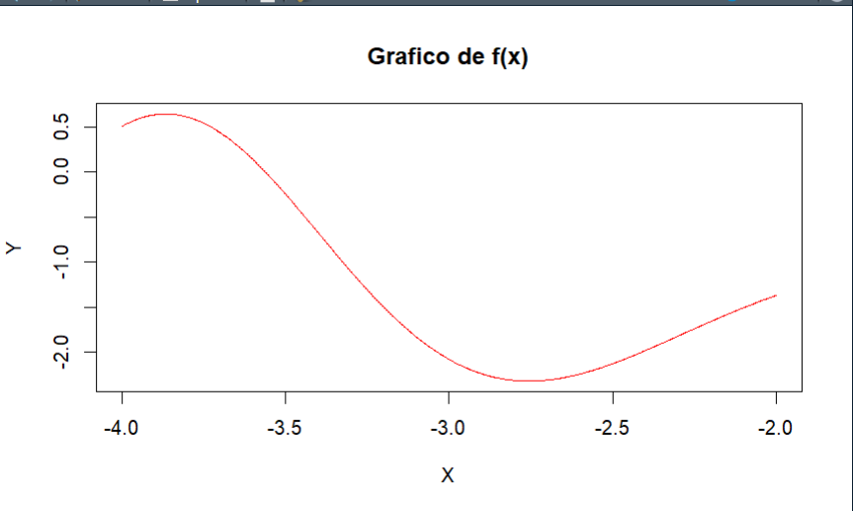

* Interpretacion de resultdos

En el método de Newton Raphson la solución de la raíz se detuvo cuando se cumplieron 6 iteraciones, cabe mencionar que se puso un número máximo se iteraciones que fue 15 y se encontró el resultado en el número 6, colocando también su grafica.

Mas sin en cambio el método de la secante se comporta de una manera diferente aquí el resultado salió en 4 iteraciones imprimiendo una grafica que sube y baja.

Conclusión

Este método de la secante es usado bajo un análisis numérico, para encontrar raíces de una función mediante iteraciones, claro que esta técnica se utiliza en la resolución de ecuaciones no lineales consideradas y es también considerado un método abierto, esto quiere decir que no requiere un intervalo que contenga raíz.

Como lo mencionamos antes cuenta con ciertas ventajas en comparación con otros métodos, ya que en este no necesitamos saber la derivada que es la formula anterior de Newton Raphson este procede a ser independiente a los signos de la función, además tiene un gran índice de aciertos al considerar solamente el principio, este método es considerado y utilizado principalmente cuando la derivada de la función es difícil de calcular o se requiere una solución aproximada. Con esto podemos comprobar que, si queremos que nuestro valor se exacto primero necesitamos aplicar la derivada de newton Raphson, más sin en cambio no es obligatorio ya que se pueden trabajar de forma separada.

Referencias